Grundlæggende nanokemi

Eksamensbesvarelse
  - Thomas Just Sørensen 2023

Navn og/eller eksamensnummer
Thomas Just Sørensen / dsk326

Opgave 1
a) M(NH₄Cl) = 53,491 g/mol (Google); n(NH₄Cl) = 2 g/53,491 g/mol = 0,037 mol;
c(NH₄Cl) = n/V = 0,037 mol / 0,25 L = 0,15 M; pK_{A} = 9,25 (Google)
pH = pK_{A} + log[NH₃]/[ NH₄⁺] = 9,25 + log(0,10/0,15) = 9,075
b) M(MgSO₄) = 120,366 g/mol (Google); c(MgSO₄) = 2 g/53,491 g/mol / 0,25 L = 0,0166 M
SÆL
Mg(OH)₂ = | Mg²⁺ | 2OH⁻
0 | 0,0166 | 10^{-(14-9,075)}
+x | -x | -2x
x | 0,0166 - x | 1,19e-5 - 2x
K_{SP} = [Mg ²⁺][OH⁻]² = (0,0166-x)*(1,19e-5-2x)² = 1,5e-11 M³
Solve for x (Wolfram alfa): x = 0,000021 M
M(Mg(OH)₂) = 58,3697 g/mol (Google); m(Mg(OH)₂) = c*V*M = x*0,25*58,3697 = 0,31 mg
Der frigives 2*2,1e-5 - 1,19e-5 protoner, så pH er efter reaction –log(0,00003) = 4,52
c)
AgCl = Ag⁺ + Cl⁻ ; K_{SP} = [Ag⁺][Cl⁻] = 1e-10 M²
Ag⁺ + 4Cl⁻ = [Ag(Cl)₄]³⁻ ; K_{kompleks} = [Ag(Cl)₄]/[Ag⁺][Cl⁻]⁴ = 10^{5,3} M⁻⁴
AgCl + 3Cl⁻ = [Ag(Cl)₄]³⁻ ; K = [Ag(Cl)₄]/[Cl⁻]³ = [Ag⁺][Cl⁻] * [Ag(Cl)₄]/[Ag⁺][Cl⁻]⁴ = 2,0e-5 M⁻²
AgCl | 3Cl⁻ = | [Ag(Cl)₄]³⁻
0,1 mmol / V | 10 M | 0
- | - 3x ≈ 0 | + 0,1 mmol/V
0 | 10 M | 0,1 mmol/V
K = [Ag(Cl)₄]/[Cl⁻]³ = 2,0e-5 M⁻² = 0,1 mmol/V / (10)³ ⇒ V = 0,1 mmol/10³ M³ *2,0e-5 M⁻² = 5 mL

Opgave 1, fortsat
d)
AgCN= Ag⁺ + CN⁻ ; K_{SP} = [Ag⁺][CN] = 1,2e-16 M²
Ag⁺ + 2CN⁻ = [Ag(CN)₂]⁻ ; K_{kompleks} = [Ag(CN)₂]/[Ag⁺][CN⁻]² = 1e20 M⁻²
AgCN + CN⁻ = [Ag(CN)₂]⁻
e)
K = [Ag(CN)₂]/[CN⁻] = [Ag⁺][CN] * [Ag(CN)₂]/[Ag⁺][CN⁻]² = K_{SP} * K_{kompleks} = 1,2e-16 M^{2 *} 1e20 M⁻² = 12.000
ΔG = -RT*lnK = -8,31451*298*ln(12000) = -23,3 kJ/mol

Opgave 2
a)
Vi har kun syrer at bruge til bufferen. Så vi kan ikke bruge 1M HCl. Vi kan ikke bruge 0,1 M fosforsyre til en 0,222 M buffer.
b)
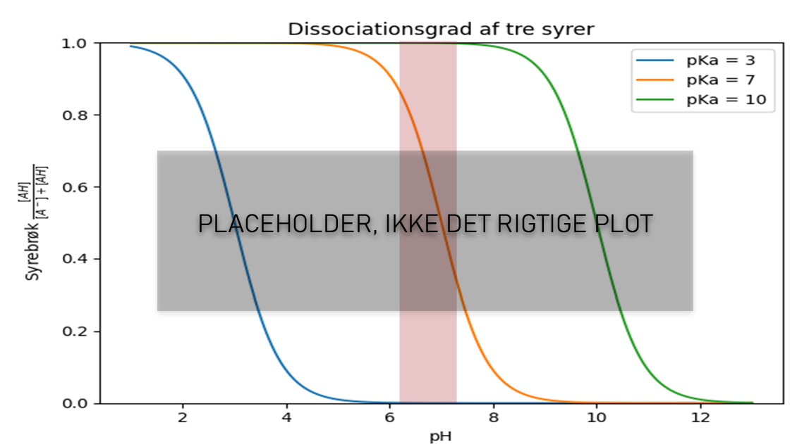
c) Vi bruger svovlsyre med anden pKa = 1,9 (svovlsyrling kan også fint bruges)
Molvægt: M(H₂SO₄) = 98.079 g/mol
pH = pK_{A} + log[A⁻]/[HA]
2,00 = 1,9 + log[A⁻]/[HA]
[A⁻]/[HA] = 10^{2,00-1,9} = 10^{0,1} = 1,259
Det giver mening, vi er over pK_{A}.
Vi skal bruge 0,222 M bisulfat i bufferen, og bemærker at vi skal pille to protoner af svovlsyren da: [A⁻]/[HA] = [SO₄²⁻]/[HSO₄⁻]
0,222 M bisulfat, 0,222*1,259 M sulfat, i alt 0,222*2,259 M = 0,501 M
Vi laver 1 L, så vi skal bruge 0,501 mol svovlsyre.
Vi skal indstille med 0,501 mol for at lave bisulfat og siden med 0,222*1,259 M = 0,279 mol for at få rette mængde sulftat, altså 0,501 + 0,279 = 0,780 mol NaOH.
Opskrift:
0,780 mol = 780 ml 1M NaOH afmåles og overføres til en 1,000 L volumetrisk flaske.
0,501 mol * 98,079 g/mol = 50,02 g svovlsyre afvejes (27,33 mL) i et bægerglas for tilsættes LANGSOMT til den volumetriske flaske. Bægerglasset vaskes med 2 gange 50 mL vand, der overføres til den volumetriske flaske.
Når væsken har nået stuetemperatur, fyldes der til 1,000 L med vand.

Opgave 3
a) 2N₂O₅ + Br₂(l) = 4NO₂ + O₂ + Br₂(l)
ΔH = 4*33,10 + 0 + x – (2*11,30 + x) = 108,4 kJ/mol
ΔS = 4*240,04 + 205,0 + x – (2*346,55 + x) = 472,1 J/mol*K
b)
ΔG(T) = 108.400 – T*472,1 J/mol
ΔG(298) = 108.400 – 298*472,1 J/mol = -32,7 kJ/mol
K(298) = e^(32700/(8,31451*298))= 539.000 M³
c)
ΔG(T) = 108.400 – T*267,1 J/mol = 0 ⇔ T = 108400/472,1 = 230 K = -43 °C
d) Alt er i de rette enheder, så vi plotter:
Det må være 1. orden i N₂O₅ med k = 0,0021 s⁻¹
e) Vi plotter ln(p/p0) mod t:
Det må være 1. orden i N₂O₅ med k = 0,0004 s⁻¹ for v = dp(N₂O₅)/dt

Opgave 4
a)
Cu(II) + 2e⁻ = Cu(s) ; E_{red} = 0,339 V (Google)
2H⁺ + 2e⁻ = H₂(g) ; E_{red} = 0 V
Al(III) + 3e⁻ = Al(s) ; E_{red} = -1,662 V
b)
E = E_{red} – RT/nF*ln(1/[Cu²⁺]) = 0,339 – 8,31451*298/(2*96485)*ln(1/0,050) V = 0,301 V
ΔG = -n*F*E = -2*96485*(-0,301) kJ/mol = -58,1 kJ/mol (reaktionen går mod kobber metal)
c)
E = E_{red} – RT/nF*ln(1/[Al³⁺]) = -1,662 – 8,31451*298/(3*96485)*ln(1/0,025) V = -1,694 V
ΔG = -n*F*E = -3*96485*(-1,694) kJ/mol = 490 kJ/mol (reaktionen går mod aluminium ioner)
d)
3Cu(II) + 6e⁻ + 2Al(s) = 3Cu(s) + 2Al(III) + 6e⁻
e)
E = E_{red} + E_{ox} = E_{red} – E’_{red} = 0,301 V – (-1,694 V) = 1,995 V
E^{ꝋ} = E^{ꝋ}_{red} + E^{ꝋ}_{ox} = E^{ꝋ}_{red} – E^{ꝋ}’_{red} = 0,339 V – (-1,662 V) = 2,001 V
E = E_{red} – RT/nF*ln([Al³⁺]²/[Cu²⁺]³) = 2,001 – 8,31451*298/(6*96485)*ln(0,025^2/0,05^3) V = 1,994 V
f)
3Cu(s) + 8H⁺ + 2NO₃⁻ = 3Cu²⁺ + 2NO(g) + 4H₂O(g)
Cu(0) Cu(II), -2e⁻ ; N(V) N(II), +3e⁻ ; fællesnævneren er 6, 3Cu(s) og 2 nitrat
Der er 6O på venstre side, og 2O på højre, vi bruger 4 vand, så er der 6O på begge sider
Med 8 protoner så passer ladning og protoner
e)
ΔG = -n*F*E = -6*96485*(+0,96-(0,339)) kJ/mol = -360 kJ/mol
K(298) = e^(360000/(8,31451*298) = 1,26e63 M⁻¹
Bemærk at det vi lige har gjort er at opløse kobber i salpetersyre.

